2e année du primaire

Semaine du 8 juin 2020

Bonjour,

Je vous souhaite une belle semaine d’apprentissages. Je vous rappelle que nous ferons la même chose en classe, donc je vous invite à persévérer jusqu’au bout.

|  |  |
| --- | --- |
| Français écriture | * Les verbes : être, aller, dire, faire, aimer et avoir * La ponctuation : identifier les sortes de points (point, interrogation, exclamation)   Bien orthographier les mots du module 7 semaine 4.  Projet d’écriture : Écrire une histoire de Loup à la manière d’Orianne Lallemand. Votre enfant a déjà créé la page titre la semaine dernière. Imprimez la page 1 autant de fois que nécessaire afin que votre enfant puisse écrire toutes les étapes de l’histoire (début, milieu et fin). |
| Français lecture | Tourniquet B pages 62 à 65 (texte qui raconte)  Tourniquet B pages 68 et 69 (texte qui explique comment faire) |
| Mathématique | Soustraire des nombres à trois chiffres.  Reconnaître et représenter des fractions (1/2, 1/3, ¼). |

Anne-Marie

English

1. [Routine](http://destroistemps.csp.qc.ca/files/2020/05/Routine1_2.pdf) / [School supplies](http://destroistemps.csp.qc.ca/files/2020/05/School-supplies4.pdf)

2. Faire la chanson avec les mouvements : <https://www.youtube.com/watch?v=bne3Ix_tJL8>

3. Écoutez la nouvelle chanson pour apprendes des actions. I like (j’aime) / I don’t like

(je n’aime pas). <https://www.youtube.com/watch?v=nddRGDEKxA0>

4. Écouter encore l’histoire ``Aaarghh Spider``: <https://www.youtube.com/watch?v=5df388jmToo>

5. Allez dans le document ``[Aaarghh Spider](http://destroistemps.csp.qc.ca/files/2020/06/Aaarghh-Spider.pdf)`` et faites ces pages :

6 : Écrire les actions que l’araignée peut faire (dans l’histoire). Ex : dance.

10-11 : Découper les parties du corps pour faire une araignée (color, cut and glue).

Have fun,

Miss Stacy

Français, langue d’enseignement

Le Loup

__________________________________________________________________________________

__________________________________________________________________________________

__________________________________________________________________________________

__________________________________________________________________________________

__________________________________________________________________________________

__________________________________________________________________________________

__________________________________________________________________________________

_________________________________________________________________________________

Les verbes : écris les verbes au présent de l’indicatif

|  |  |
| --- | --- |
| Avoir  _______________________  _______________________  _______________________  _______________________  _______________________  _______________________ | Être  _______________________  _______________________  _______________________  _______________________  _______________________  _______________________ |
| Aimer  _______________________  _______________________  _______________________  _______________________  _______________________  _______________________ | Aller  _______________________  _______________________  _______________________  _______________________  _______________________  _______________________ |
| Faire  _______________________  _______________________  _______________________  _______________________  _______________________  _______________________ | Dire  _______________________  _______________________  _______________________  _______________________  _______________________  _______________________ |

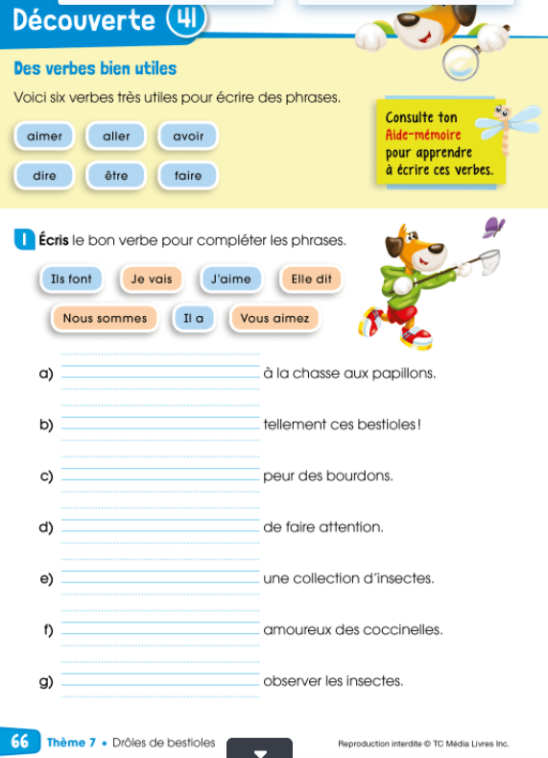

La ponctuation et les verbes

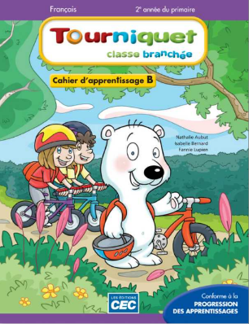

Page 84

Pages 58 à 61

Activités autocorrectives

<https://iplusinteractif.com/ai-primaire/withFeedback/378-F2_T2_D12_Majeste-pirate_verbe_AR/Activity/index.html>

<https://iplusinteractif.com/ai-primaire/withFeedback/378-F2_T7_D41_Irma_AR/Activity/index.html>

Mathématique

Champion des maths

Consigne à l’élève

* Amuse-toi en jouant au jeu Champion des maths avec les membres de ta famille (2 à 4 joueurs) !
* Comment jouer :
* Brassez les cartes et formez une pile au centre de la table.
* Le premier joueur pige la première carte de la pile et brasse le dé. Il se réfère au tableau des défis pour savoir lequel il doit accomplir. Il réalise le défi. S'il réussit, il conserve la carte pigée. Sinon, il remet la carte pigée sous la pile au centre de la table. Son tour est terminé.
* À tour de rôle, les autres joueurs pigent une carte, brassent le dé, réalisent le défi et conservent ou remettent la carte pigée.
* Après 10 minutes de jeu, complétez le tour en cours et mettez fin à la partie.
* Pour gagner : Le joueur ayant accumulé le plus de cartes gagne la partie et devient le Champion des maths !

Matériel requis

* Un jeu de cartes (54 cartes) ;
* Un dé à 6 faces ;
* Le tableau des défis qui se trouve à la page suivante.

|  |
| --- |
| Information aux parents  À propos de l’activité  Votre enfant s’exercera à :   * Développer le sens des nombres de 0 à 1000 ; * Additionner et soustraire mentalement des nombres de 0 à 1000 ; * Comparer des objets de l'environnement à des solides ou à des figures planes.   Vous pourriez :   * Jouer avec votre enfant plusieurs fois dans la semaine. * Aider votre enfant à lire les défis. * Inviter votre enfant à lire les nombres à voix haute. * Modifier la grandeur des nombres pour adapter les défis au niveau de votre enfant. * Inviter votre enfant à faire des groupements lorsqu'il dénombre les cartes (par exemple des groupes de 10). * Proposer à votre enfant de représenter les nombres à l'aide de matériel (par exemple des jetons) ou de dessin. |

Mathématique

Annexe – Tableau des défis

Trouvez le défi correspondant au chiffre de votre carte, puis la variante associée au chiffre de votre dé.

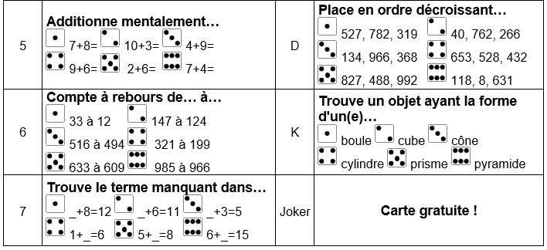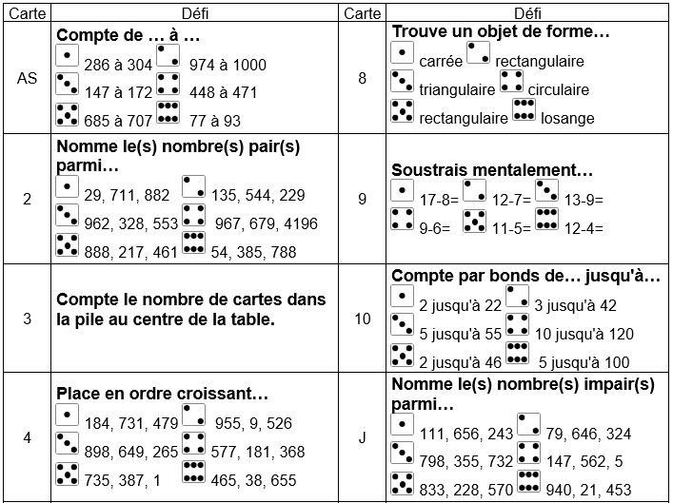

Soustraire des nombres à trois chiffres et les fractions

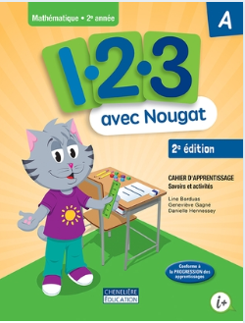

Pages 52 à 54

Pages 26 à 29

Activités autocorrectives

<https://iplusinteractif.com/ai-primaire/withFeedback/387_M2_T6_S26_1_fraction-grenouilles_AR/Activity/index.html>

<https://iplusinteractif.com/ai-primaire/withFeedback/4729_M2_T7_S31_sous-nb-3-chif_echange_AR/Activity/index.html>

Arts

Vite chez le coiffeur !

Consigne à l’élève

* Depuis le début du confinement, les salons de coiffure sont fermés au grand désespoir de plusieurs personnes qui aurait bien besoin d'un petit coup de ciseaux dans la tignasse. Est-ce ton cas ?
* Dans cette activité artistique, tu devras t'improviser coiffeur et créer une coupe de cheveux farfelue en utilisant la technique de collage.
* Voici les étapes qui tu devras suivre :
* Informe-toi sur la technique de collage en lisant la première section de la page suivante.
* Découpe une panoplie d'images dans des circulaires et/ou des journaux.
* Colle les images pour former une coiffure extravagante à ton personnage.

Matériel requis

* Les consignes qui se trouvent à la page suivante ;
* Un visage imprimé qui se trouve à la dernière annexe (ou une feuille blanche) ;
* Des circulaires et/ou des journaux ;
* Tout autre matériel pertinent pour le collage (facultatif) ;
* Des ciseaux ;
* De la colle.

|  |
| --- |
| Information aux parents  À propos de l’activité  Votre enfant s’exercera à :   * Rechercher une idée liée à la proposition de création ; * Découper et coller du papier ; * Manier les ciseaux.   Vous pourriez :   * Proposer à votre enfant de découper d'abord grossièrement autour de l'image et d'ensuite découper l'image minutieusement. Il est parfois difficile pour les enfants de couper directement dans la grande page de circulaire ou de journal. * Inviter votre enfant à créer de la texture dans son œuvre (en pliant le papier par exemple). * Inviter votre enfant à incorporer des éléments tridimensionnels à son œuvre. * Discuter avec votre enfant de son expérience de création. |

Arts plastiques

Annexe 1– Vite chez le coiffeur !

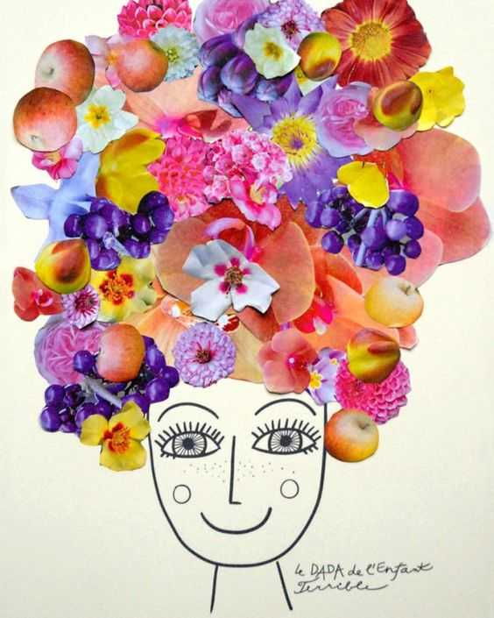Le collage

La technique de collage, très courante, consiste à joindre des matériaux à l'aide de colle. Il peut s'agir de papiers, de cartons, de photos, de journaux, de papier peint, etc. Le collage est souvent utilisé avec d'autres techniques dans les œuvres des grands artistes. Par exemple, on pourrait retrouver le collage et la peinture à l'huile sur la même œuvre.

Voici quelques œuvres qui utilisent la technique du collage (clique sur le titre pour les voir !) :

[Guitar](https://www.wikiart.org/fr/pablo-picasso/guitar-1912) de Pablo Picasso

[Strauss](https://www.wikiart.org/fr/hannah-hoch/strauss-1965) de Hannah Höch

[The bottle of Banyuls](https://www.wikiart.org/fr/juan-gris/the-bottle-of-banyuls-1914) de Juan Gris

Étape de réalisation

Imprime le visage qui se trouve à la page suivante. Si ce n'est pas possible, essaie de le reproduire au bas d'une feuille blanche.

Avec tes ciseaux, découpe des images dans des circulaires et/ou des journaux. Tu peux découper des fruits, des légumes, des fleurs ou toutes autres images colorées.

Place les images découpées autour du visage de manière à créer une chevelure extravagante à ton personnage. Essaie de ne laisser aucun trou blanc entre les images pour un meilleur résultat.

Lorsque tu es satisfait de l'emplacement de tes images, colle-les.

**Astuce** Colle d'abord les images que tu veux mettre en dessous des autres.

Pour aller plus loin

Tu peux inclure à ta coupe de cheveux farfelue des matériaux différents. Par exemple, tu pourrais coller de la laine, du papier de soie, des rubans, du carton, des feuilles d'arbre, etc. Essaie de créer différentes textures en pliant, en frisant ou encore en chiffonnant ton matériau. Sois créatif ! Si tu trouves des nouvelles idées de coiffure extravagante, partage-les avec tes amis.

Arts plastiques

Annexe 2- Visage à imprimer

|  |
| --- |
|  |

Éthique et culture religieuse

Un geste pour aider les autres

Consigne à l’élève

* Écoute l'histoire de la carotte géante et discute avec tes parents de la morale de l'histoire. Qu'est-ce que l'entraide ? (Activité 1)
* En ce temps particulier où beaucoup de gens doivent rester à la maison, entreprends une action pour aider les autres. (Activité 2)
* Avec l'aide de tes parents, pose une action pour faire plaisir à un proche, tel que tes grands-parents ou à un voisin, par exemple.
* Tu peux effectuer des achats pour une personne confinée à la maison, appeler tes grands-parents pour prendre de leurs nouvelles, écrire un mot d'encouragement et de réconfort pour une personne chère ou aller rendre visite à des personnes âgées à l'extérieur en respectant les règles de distanciation sociale.

Matériel requis

* Clique [ici](https://safeyoutube.net/w/LiOI) pour écoute l'histoire de la carotte géante.

|  |
| --- |
| Information aux parents  À propos de l’activité  Votre enfant s’exercera à :   * Nommer des exemples d'actions qui démontrent que les êtres vivants ont besoin les uns des autres. * Nommer des exemples d'action qui démontrent que les membres d'une famille ont besoin les uns des autres. * Développer certaines valeurs telles que l'entraide et la collaboration. * Reconnaitre les besoins des autres. * Coopérer au sein d'un groupe.   Vous pourriez :   * Entretenir une discussion avec votre enfant sur les valeurs d'entraide et de collaboration. * Proposer à votre enfant de réaliser certaines tâches quotidiennes dans la maison et lui donner diverses responsabilités * Entretenir une discussion avec votre enfant sur les différentes normes qui balisent le vivre-ensemble au quotidien. |